УТВЕРЖДЕНО
Директор
ГУ санаторий «Белая Русь»
____________С.М. Северин
«13» марта 2026 г.

ТЕХНИЧЕСКОЕ ЗАДАНИЕ
на поставку (изготовление, сборку и установку) мебели
в административный корпус (литер В) детского центра
ГУ санаторий «Белая Русь»

1. Предмет закупки: поставка (изготовление, сборка и установка) мебели в административный корпус (литер В) детского центра ГУ санатория «Белая Русь» (далее – Товар).
2. Наименование товара: согласно Спецификации (Приложение №1).
3. Место поставки: Краснодарский край, М.О. Туапсинский, п. Майский, ул. Центральная, д.14, ГУ санаторий «Белая Русь».
4. Срок поставки (изготовление, сборка, установка): с даты заключения договора в течение 25 календарных дней.
5. Общие технические требования к товару.
5.1. Образцы материалов должны быть согласованы с Заказчиком. Предоставление образцов материалов, а также их цветовое решение через электронные носители не допускается, во избежание несоответствия между реальным видением и компьютерным изображением. Текстура и цвета мебели, а также дизайн мебели должны быть согласованы с Заказчиком с учетом всех цветовых решений
5.2. У метало- каркасных конструкций сварные швы должны быть ровными, плотными и зачищены от шлака и брызг. Прожоги, трещины, наплывы, не проваренные места и шлаковые включения не допускаются.
5.3. Все швы и отстрочки на изделии должны быть ровные. На лицевых поверхностях мягких элементов швы, борта и канты не должны иметь неровностей, перекосов и кривых строчек. Не допускаются швы на лицевой поверхности мягких элементов, кроме случаев, предусмотренных документацией на изделие.
5.4. Технические и качественные характеристики товара указаны в Спецификации к Техническому заданию.
5.5. Товар должен быть новым (ранее не находившимся в использовании у поставщика или у третьих лиц), не должен находиться в залоге, под арестом или под иным обременением. Все руководства пользователя должны быть на русском языке. Инструкция по применению должна быть на русском языке.
5.6. Требования к стандартам на товар.
Поставляемый Товар должен соответствовать ГОСТам, стандартам, требованиям и сертификатам, действующим в отношении данного вида Товара, а также иным обязательным требованиям на данный вид товара, установленным в Российской Федерации.
5.7. Требования к сертификации товара.
Товар должен быть сертифицирован (декларирован) в соответствии с постановлением Правительства РФ от 01.12.2009 г. № 982 «Об утверждении единого перечня продукции, подлежащей обязательной сертификации, и единого перечня продукции, подтверждение соответствия которой осуществляется в форме принятия декларации о соответствии». Указанные документы предоставляются в комплекте документации, а также вместе с Товаром.
5.8. Требования к контролю качества и приемке Товара.
Поставщик обязан предоставить одновременно с продукцией технические паспорта и сертификаты на продукцию. Продукция должна быть новой и ранее неиспользованной, изготовлена в соответствии с Техническим Регламентом Таможенного Союза. Маркировка упаковки, должна быть осуществлена в соответствии с техническим регламентом Таможенного союза «О безопасности упаковки» (ТР ТС 005/2011).
6. Общие требования к документации.
Одновременно с передачей Товара Поставщик обязан вместе с товарной накладной и счет-фактурой/ счетом передать все относящиеся к Товару документы, предусмотренные действующим законодательством для товара данного вида (сертификат соответствия, свидетельство о декларировании).

7. Общие требования к условиям поставки товара.
7.1. Требования к упаковке:
Поставщик должен отгрузить Товар в упаковке, соответствующей требованиям:
- ТР ТС 005/2011 "О безопасности упаковки".
Товар должен быть упакован Поставщиком таким образом, чтобы исключить его порчу, повреждение и (или) уничтожение. Стоимость тары и упаковки входит в стоимость Товара. В каждое транспортное место должны быть вложены документы (накладные, упаковочные листы и т.п.), содержащие полную информацию о номенклатуре и количестве товара, а также полный пакет технической документации.
7.2. Требования к транспортировке и хранению.
Товар доставляется автомобильным транспортом Покупателя. Товар должен быть размещен таким образом, чтобы габариты и масса одного грузового места соответствовали правилам и нормативной документации по перевозке грузов, принятым на соответствующем транспорте доставки Товара.
7.3. Условия поставки и доставки товара.
7.3.1. Организация транспортировки от склада Поставщика до пункта назначения осуществляется силами Поставщика за счет Поставщика. При транспортировке Товара силами Поставщика, Поставщик обязан за свой счёт застраховать Товар на время его перевозки от рисков утраты, гибели или повреждения.
7.3.2. Поставщик выполняет работы по изготовлению, поставке (сборке и установке) товара в срок, указанный в документации.
7.3.3. Работы по сборке и установке выполняются в соответствии с соответствующими стандартами, нормами и правилами выполнения таких работ.
7.3.4. Поставщик осуществляет сборку и установку собственными силами и средствами с привлечением специалистов, имеющих соответствующую квалификацию. Поставщик обеспечивает соблюдение норм техники безопасности, пожарной безопасности при выполнении работ.
7.3.5. После выполнения работ по сборке и установке Поставщик обязуется освободить помещение и провести уборку.
7.3.6. После осмотра результата выполненной Поставщиком работы и при наличии положительных результатов при приеме-передаче товара Стороны подписывают соответствующий акт.
7.4. Условия оплаты.
Расчёты за товар производятся, на основании выставленных Поставщиком счетов, в порядке предоплаты в размере 50 % от стоимости договора. Окончательный расчет производится в течении 5 (пяти) рабочих дней после получения товара и подписания обеими сторонами акта приема-передачи товара.
7.5. Требования к безопасности.
Товар должен отвечать требованиям безопасности, относящимся к данной группе товаров, согласно существующим стандартам и соответствовать сертификату соответствия поставляемого Товара.
Поставляемый Товар при обычных условиях его использования, хранения, транспортировки и утилизации должен быть безопасен для жизни, здоровья Покупателя, граждан, а также не причинять вред окружающей среде.

Заместитель директора
по воспитательной и идеологической работе: О.Р. Куадже

Согласовано:

Главный бухгалтер Е.Н. Дубинкина

Начальник сектора по безопасности С.А. Петров

Юрисконсульт Ю.А. Судьина

Приложение №1 к техническому заданию

СПЕЦИФИКАЦИЯ

п/н | Визуализация изделия | Наименование продукции | Ед. изм. | Кол- во | Цена руб | Сумма руб
1 | 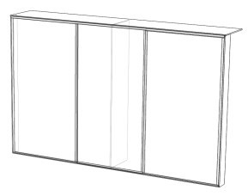 | Шкаф 3-х дверный –КУПЕ, 3000х600х2500мм; каркас ЛДСП 16мм ПВХ 0,4/2,0мм; фасад глухой профиль, алюм. хром. мат., вставка ЛДСП 10мм; бока 16мм, средник, крыша, 16мм.  Цвет –по согласованию. | шт | 1 | 121123,33 | 121123,33
2 | 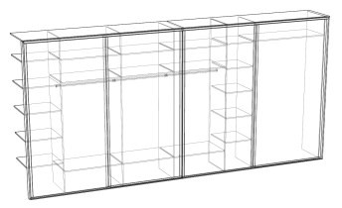 | Шкаф 4-х дверный- КУПЕ, 4700х600х2500мм;  каркас ЛДСП 16мм ПВХ 0,4/2,0мм; фасад – глухой, профиль, алюм. хром мат., вставка ЛДСП 10мм; бока 16мм, средники 16мм; крыша, горизонт,16мм; наполнение: полка антресольная (h - 300мм), полка голов. уб. (h - 250мм); штанга для одежды (h - 80мм); полка для обуви. уб. (h - 300/350мм); штанги для одежды, подпятник пластик  Цвет –по согласованию. | шт | 1 | 209260,00 | 209260,00
3 | 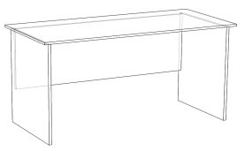 | Стол письменный, 1000х650х750мм;  каркас ЛДСП 16мм, кромка ПВХ 0,4/2,0мм; Столешница прямоугол. ЛДСП 16мм,  Царга h - 500мм, подпятник пластик.  Цвет –по согласованию. | шт | 1 | 10133,33 | 10133,33
4 | 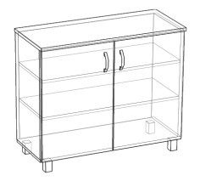 | Тумба стеллажная 2-х дверная  900х400х850мм  каркас ЛДСП 16мм, крышка ЛДСП 16мм, кромка ПВХ 0,4/2,0мм в цвет ЛДСП; фасад глухой распашной, петля меб. довод., задняя стенка ХДФ крепеж антивандальный ручка меб 128мм Черная матов., два отделения с полками  опора h - 100мм d - 50мм регул Черный мат Цвет –по согласованию. | шт | 3 | 22306,67 | 66920,01
5 | 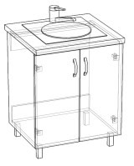 | Тумба 2-х дверн. с мойкой, (нержавейка + смеситель);700х600х850мм, каркас ЛДСП 16мм крыша пластик 38мм, кромка ПВХ 0,4/2,0мм в цвет ЛДСП; фасад глухой распашной, петля меб. довод., задняя стенка ХДФ, крепеж антиванд., ручка меб. 128мм,опора h - 100мм,  d - 50мм регул.  Цвет- по согласованию | шт | 1 | 50020,00 | 50020,00
6 | 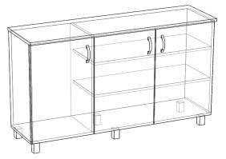 | Тумба стеллажная 3-х дверн., 1350х400х850мм,  каркас ЛДСП 16мм, крышка ЛДСП 16мм, кромка ПВХ 0,4/2,0мм в цвет ЛДСП. Фасад глухой распашной, петля меб. довод., задняя стенка ХДФ, крепеж антивандальный, ручка меб 128мм, два отделения с полками; опора h - 100мм d - 50мм регул.  Цвет –по согласованию. | шт | 2 | 35666,67 | 71333,34
7 | 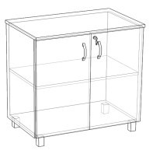 | Тумба 2-х дверная под орг технику, 800х550х850мм,каркас ЛДСП16мм крыша 16мм,  кромка ПВХ 0,4/2,0мм в цвет ЛДСП; фасад глухой распашной, петля меб. довод., задняя стенка ХДФ; крепеж антивандальный ручка меб. 128мм, замок меб. отделение с полками  опора h - 100мм d - 50мм регул.  Цвет –по согласованию. | шт | 1 | 27540,00 | 27540,00
8 |  | Стол письменный, 1200х650х750мм  каркас ЛДСП 16мм, кромка ПВХ 0,4/2,0мм  Ст-ца прямоугол. ДСП 16мм,  Царга h - 500мм подпятник пластик.  Цвет –по согласованию. | шт | 1 | 10920,00 | 10920,00
9 | 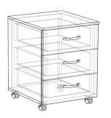 | Тумба подкатная, 440х540х650мм  ЛДСП 16/22мм, кромка ПВХ 0,4/2,0мм  Ст. - 16 мм каркас-16мм., фасад 16мм , опора роликовая h-50мм, ящики (3шт) ПВ h-170 мм, замок меб сверху, ручка меб 128мм.  Цвет –по согласованию. | шт | 4 | 16396,67 | 65586,68
10 | 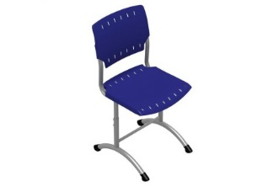 | Стул регулируемый. Сиденье и спинка из ударопрочного пластика (полипропилена). Сиденье 460х420мм, спинка 460х280мм  Основание металлическое, труба 25х1,5мм, 30х15х1,5мм, окрас полимерно-порошковая краска, на торцах труб пластиковые заглушки.  Цвет сиденья, спинки и каркаса – по согласованию | шт | 15 | 5406,67 | 81100,05
11 |  | Стол письменный,1400х650х750мм,  каркас ЛДСП 16мм, кромка ПВХ 0,4/2,0мм.Столешница прямоугол. ДСП 16мм. Царга h - 500мм, подпятник пластик.  Цвет –по согласованию. | шт | 3 | 11773,33 | 35319,99
12 | 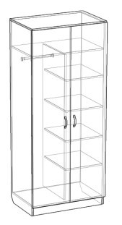 | Шкаф 2-х дверный комби, 800х600х2100мм, каркас ЛДСП 16мм крыша 16мм, кромка ПВХ 0,4/2,0мм в цвет ЛДСП; фасад глухой распашной, петля меб. довод., задняя стенка ХДФ крепеж антиванд.,ручка меб.128мм., отделения с полками и отделение гардероб, наполнение: полка голов. уб., h-300мм, штанга для одежды h - 80мм, полка для обуви. уб. h - 400мм, плинтус h - 80мм, подпятник пластик  Цвет –по согласованию. | шт | 1 | 32440,00 | 32440,00
13 | 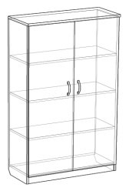 | Шкаф 2-х дверный стеллаж, 900х400х1550мм, каркас ЛДСП 16мм крыша 16мм, кромка ПВХ 0,4/2,0мм в цвет ЛДСП, фасад глухой распашной, петля меб. довод., задняя стенка ХДФ, крепеж антиванд., ручка меб. 128мм отделение с полками, плинтус h - 80мм, подпятник пластик .  Цвет –по согласованию. | шт | 3 | 26370,00 | 79110,00
14 | 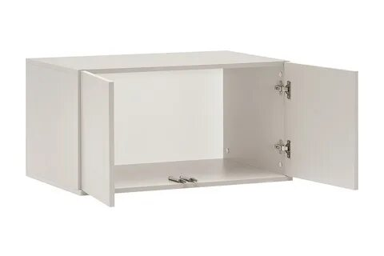 | Антресоль 2-х дверная, 800х400х400мм, каркас ЛДСП 16мм, крыша 16мм, кромка ПВХ 0,4/2,0мм в цвет ЛДСП, фасад глухой распашной, петля меб. довод., задняя стенка ХДФ, крепеж антиванд., ручка меб. 128мм.  Цвет –по согласованию. | шт | 1 | 12836,67 | 12836,67
15 | 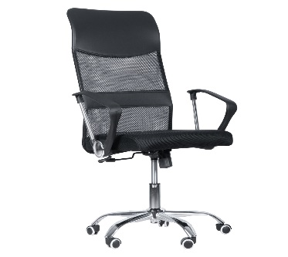 | - Компьютерное кресло. Общая высота - 106-117 см,  Ширина (с подлокотниками) - 66 см,  глубина сиденья - 50 см, механизм качания,  регулировка высоты, обивка - экокожа/сетка/ткань,  прорезиненные колёса  Черный цвет | шт | 3 | 14423,33 | 43269,99
16 | 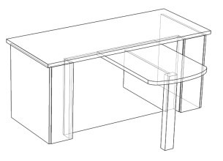 | Стол руководителя, 1500х650х760мм, каркас ЛДСП 16мм, кромка ПВХ 0,4/2,0мм, Столешница 32мм прямоугол. углы скругл. Царга до пола, подпятник врезн регул.  Цвет –по согласованию. | шт | 1 | 41578,33 | 41578,33
17 |  | Стол бриф-приставной,700х500х730мм, правый, каркас ЛДСП 16мм, кромка ПВХ 0,4/2,0мм. Столешница 32мм прямоугол. торец закруглен скосом, Царга h - 450мм. опора хром регул.  Цвет –по согласованию. | шт | 1 | 13343,33 | 13343,33
18 | 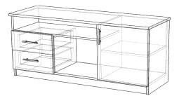 | Тумба приставная с ящиками, 1350х500х650мм, каркас ЛДСП 16мм, кромка ПВХ 0,4/2,0мм в цвет ЛДСП, столешн. - 32мм, бока-16мм, фасад: ЛДСП 16мм, глухой. Тумба 400мм с ящик. ПВ h - 160мм верх замок и отдел с открытыми полками для документо ручка меб. 128мм. плинтус h - 80мм подпятник пластик.  Цвет –по согласованию. | шт | 1 | 32963,33 | 32963,33
19 | 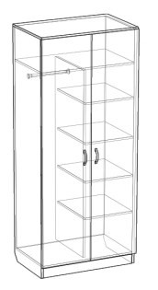 | Шкаф 2-х дверный комби, 800х600х2100мм, каркас ЛДСП 16мм, крыша 16мм, кромка ПВХ 0,4/2,0мм в цвет ЛДСП; фасад глухой распашной, петля меб. довод.; задняя стенка ХДФ крепеж антивандальный,ручка меб. 128мм. Отделения с полками и отделение гардероб наполнение: полка голов. уб. h -300мм, штанга для одежды h - 80мм, полка для обуви. уб. h - 400мм; плинтус h - 80мм, подпятник пластик.  Цвет –по согласованию. | шт | 1 | 32440,00 | 32440,00
20 | 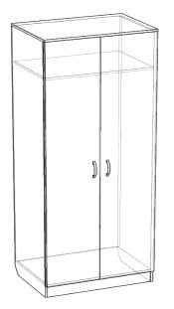 | Шкаф однодверный стеллаж под холодильник, 700х600х2100мм, каркас ЛДСП 16мм, крыша 16мм  кромка ПВХ 0,4/2,0мм в цвет ЛДСП; фасад глухой распашной, петля меб. довод., задняя стенка ХДФ; крепеж антивандальный, ручка меб 128мм. Наполнение: полка, h - 300мм, 1 шт., плинтус h - 80мм, подпятник пластик.  Цвет –по согласованию. | шт | 1 | 26580,00 | 26580,00
21 | 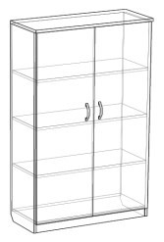 | Шкаф 2-х дверный стеллаж, 900х400х1550мм,  каркас ЛДСП 16мм, крышка 16мм, кромка ПВХ 0,4/2,0мм в цвет ЛДСП; фасад глухой распашной, петля меб. довод., задняя стенка ХДФ, крепеж антивандальны, ручка меб 128мм Отделение с полками ручка меб. 128мм,  плинтус h - 80мм подпятник пластик.  Цвет –по согласованию. | шт | 1 | 24330,00 | 24330,00
22 | 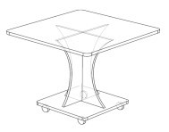 | Стол журнальный,500х500х650мм, каркас ЛДСП 16мм, крышка 32мм, кромка ПВХ -0,4/2,0мм в цвет ЛДСП, опора колесная h - 50мм d - 50мм.  Цвет –по согласованию. | шт | 1 | 21523,33 | 21523,33
23 | 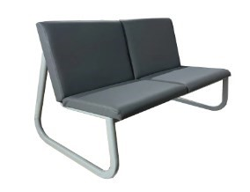 | Диван лофт офисный, 1300х750х830мм, основа металокаркасная, труба плоскоовальная  с изгибом по ребру 50х30х2мм, 20х40х1,5мм,  30х15х1,5мм, окрас полимер, мягкие элементы ППУ 40м обика кож.зам.  Цвет –по согласованию. | шт | 1 | 45800,00 | 45800,00
24 | 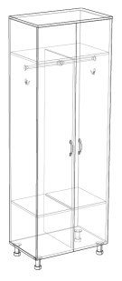 | Шкаф 2-х дверн. гардероб, 580х550х2100мм; каркас ЛДСП 16мм, крыша 16мм, кромка ПВХ 0,4/2,0мм в цвет ЛДСП , все видимые торцы закромлены - ПВХ 2,0мм фасад глухой распашной, петля меб. довод., крепеж антивандал. усиленый, задняя стенка ХДФ ручка меб 128мм Черная матов., отделение гардероб  наполнение: полка голов. уб. h - 250мм,  штанга для одежды h - 80мм, крючок 2-х рожк. полка для обуви. уб. h - 350мм, опора h - 100мм d - 50мм регул., Черный мат.  Цвет –по согласованию. | шт | 6 | 30586,67 | 183520,02
25 | 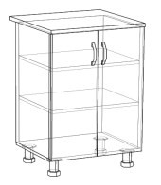 | Тумба 2-х дверная, 800х550х850мм, каркас ЛДСП 16мм, крыша 16мм, кромка ПВХ 0,4/2,0мм в цвет ЛДСП,  все видимые торцы закромлены - ПВХ 2,0мм, фасад глухой распашной, петля меб. довод., крепеж антивандал. усиленый, задняя стенка ХДФ ручка меб 128мм Черная матов. отделение с полками, опора h - 100мм d - 50мм регул Черный матовый.  Цвет –по согласованию. | шт | 1 | 25340,00 | 25340,00
26 | 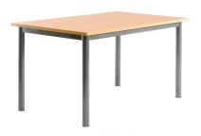 | Стол обеденный 4-х опорный,  1200х600х750мм. Основание металлическое цельносварное труба 20хх40х1,5мм, 38х1,5мм, окрас полимер на торцах труб пластиковые заглушки. Столешница 16мм облицована пластиком прямоугольная с скругленными углами кромка ПВХ 2,0мм в цвет столешницы.  Цвет- по согласованию | шт | 1 | 17580,00 | 17580,00
27 | 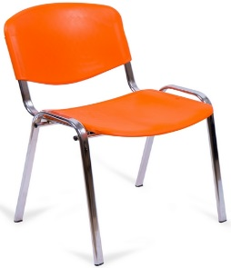 | Стул металлический с пластиковым сиденьем, ширина сиденья - 56 см, ширина спинки - 48 см, глубина - 46 см, высота - 82 см, высота от пола до сиденья - 41 см.  Цвет- по согласованию | шт | 5 | 6191,67 | 30958,35
28 | 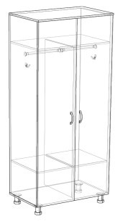 | Шкаф 2-х дверный гардероб, 800х550х2100мм; каркас ЛДСП 16мм крыша 16мм, кромка ПВХ 0,4/2,0мм в цвет ЛДСП; все видимые торцы закромлены - ПВХ 2,0мм фасад глухой распашной, петля меб. довод., крепеж антивандал. усиленый, задняя стенка ХДФ, ручка меб 128мм Черная матов., отделение гардероб наполнение: полка голов. уб. h - 250мм, штанга для одежды h - 80мм, крючок 2-х рожк. полка для обуви. уб. h - 350мм, опора h - 100мм d - 50мм регул Черный мат.  Цвет-серый камень | шт | 1 | 32720,00 | 32720,00
29 | 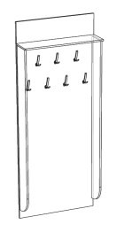 | Настенная вешалка с полкой для головных уборов, 750х16/220х2200мм, каркас ЛДСП 16мм  кромка ПВХ 0,4/2,0мм в цвет ЛДСП, все видимые торцы закромлены - ПВХ 2,0мм панель настенная, крпеж к стене скрытый крючок 3-х рожковый - 7шт цвет Черный матовый. Полка для головных уборов с боковыми ребрами.  Цвет ЛДСП- по согласованию | шт | 5 | 21800,00 | 109000,00
30 | 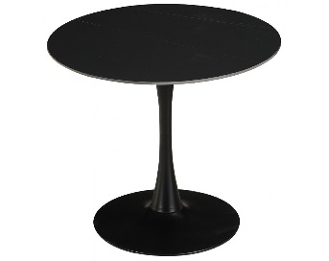 | Стол круглая столешн, д600х750мм, 1- опорн. Основание металлическое цельносварное труба 20хх40х1,5мм, 25/38х1,5мм, окрас полимер на торцах труб пластиковые заглушки. Столешница 22мм облицована пластиком кромка ПВХ 2,0мм в цвет столешницы.  Цвет-по согласованию | шт | 3 | 19935,00 | 59805,00
31 | 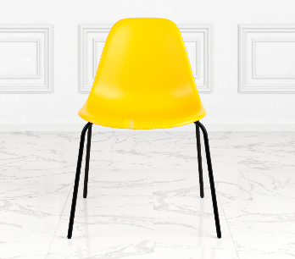 | Стул с пластиковым сиденьем. Антивандальный пластик.  Цвет- по согласованию | шт | 9 | 6086,67 | 54780,03
32 | 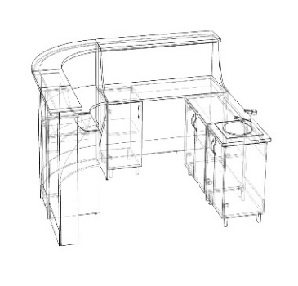 | Барная стойка угловая, 2200/550х2000/550х850/1100мм столешница раб. места 600мм, гостевая 300мм;  материал столешницы 20мм Акрил, подсветка ЛЭД. Основание стойки ЛДСП 16мм с элементами ЛДСП 32мм все видимые торцы закромлены - ПВХ 2,0мм; фасад барной стойки облицован пластиком; по нижней части облицовки наклеена полоса из нержавеющей стали высотой 150мм. По правой внутренней стороне скомплектована тумбой 2-х дв. с раковиной с сифоном и смесителем; по правой стороне- тумбой 2-х дв. с замком. По левой – 1 дв. тумба с фиксацией, 2 отделения внутри.  Цвет- по согласованию | шт | 1 | 324333,33 | 324333,33
33 | 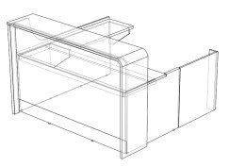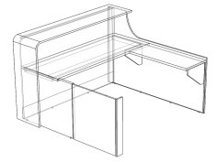 | Стойка диджея с дверью 1500/550х1400/40х850/1100мм. Гостевая 250мм с боковым опуском; материал столешницы 20мм Акрил со скруглением, подсветка ЛЭД,  столешница раб. места 500х38мм пластик, основание стойки ЛДСП 16мм с элементами ЛДСП 32мм все видимые торцы закромлены - ПВХ 2,0мм; фасад барной стойки облицован пластиком. По правой внутренней стороне для орг.техники, продолжение столешницы пластик 1000х38х400мм, по левой дверка распашная с фиксацией.  Цвет-по согласованию | шт | 1 | 222460,00 | 222460,00
34 | 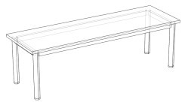 | Банкета 4-х опорная, 1200х400х450мм.  Крышка 16мм прямоугольная ЛДСП 22мм; кромка ПВХ 2,0мм в цвет ЛДСП, крепление к раме основания –болтовое. пластиковые заглушки.  Цвет-по согласованию | шт | 36 | 10286,67 | 370320,12
35 | Сборка и установка, доставка |  | ус.ед | 1 | 247800,00 | 247800,00
 | Условия оплаты: Расчёты за товар производятся, на основании выставленных Поставщиком счетов, в порядке предоплаты в размере 50 % стоимости договора. Окончательный расчет производится в течении 5 (пяти) рабочих дней после получения товара и подписания обеими сторонами акта приема-передачи товара.
 | ЛДСП 16мм. Цвет ЛДСП:
 |  | Итого: |  |  | 2834088 руб. 56коп. (Два миллиона восемьсот тридцать четыре тысячи восемьдесят восемь рублей 56 коп.)

Заместитель директора
по воспитательной и идеологической работе О.Р. Куадже

ИНСТРУКЦИИ УЧАСТНИКАМ

Настоящая процедура закупки в виде запроса предложений на поставку (изготовление, сборку и установку) мебели в административный корпус (литер В) детского центра ГУ санаторий «Белая Русь» проводится в соответствии с законодательством о закупках.

1. Требования к составу участников процедуры закупки и их квалификационным данным
Участвовать в запросе предложений могут поставщики, удовлетворяющие требованиям Приглашения. Предложения иных участников будут отклонены.
2. Расходы на участие в открытом конкурсе
Участник в запросе предложений несет все расходы, связанные с подготовкой и подачей своего предложения.
3. Разъяснение конкурсных документов
3.1. Любой участник, иное юридическое или физическое лицо, в том числе индивидуальный предприниматель, вправе обратиться в ГУ санаторий «Белая Русь» с запросом о разъяснении конкурсных документов, но не позднее 22 марта 2026 г.
4. Изменение и (или) дополнение конкурсных документов
4.1. До 23 марта 2026 г. конкурсные документы могут быть изменены и (или) дополнены.
4.2. В случае внесения в конкурсные документы изменений и (или) дополнений срок для подготовки и подачи предложений продлевается, чтобы со дня размещения таких изменений и (или) дополнений на официальном сайте этот срок составлял не менее пятнадцати календарных дней. В случае обращения одного или нескольких участников с обоснованной просьбой о продлении срока для подготовки и подачи предложений ГУ санаторий «Белая Русь» вправе продлить этот срок (в период до его истечения).
5. Официальный язык и обмен документами и сведениями
5.1. Предложение, подготовленное участником, а также вся корреспонденция и документация, связанные с этим предложением, должны быть написаны на русском языке.
5.2. Обмен документами и сведениями между ГУ санаторием «Белая Русь» и участниками может осуществляться посредством почты или доставки курьером.
6. Оценка данных участников
6.1. Оценка данных участников будет проведена на стадии до оценки конкурсных предложений.
6.2. Оценка данных участников будет осуществляться отдельно от оценки предложений в следующем порядке: финансовая состоятельность, опыт, техническая квалификация.
6.3. Участник, не соответствующий требованиям конкурсных документов, отказавшийся подтвердить или не подтвердивший свои данные, может быть отстранен от дальнейшего участия в открытом конкурсе, а его предложение – отклонено.
6.4. Участником должны быть предоставлены документы, указанные в Приглашении:
7. Оформление предложения
7.1. Предложение подается участником на бумажном носителе, запечатанное в конверт. На конверте указывается наименование участника, ИНН, юридический адрес, название процедуры закупки в которой он принимает участие (пример: Поставка (изготовление, сборка и установка) мебели в административно-хозяйственное здание (литер В) детского центра ГУ санаторий «Белая Русь». Конверт должен быть опечатан (в случае наличия у участника печати).
8. Подача предложения
8.1. Предложение направляется в ГУ санаторий «Белая Русь» (352832, Краснодарский край, М.О. Туапсинский, п. Майский, ул. Центральная, д.14 почтой либо курьером в срок, указанный в приглашении.
8.2. Предложение будет регистрироваться секретарем в день поступления.
9. Запоздавшие предложения
После истечения срока для подготовки и подачи предложений предложения не принимаются.
10. Изменение и отзыв предложения
10.1. Участник вправе изменить или отозвать свое предложение до истечения срока для подготовки и подачи предложений.
10.2. После истечения срока для подготовки и подачи предложений не допускается внесение изменений по существу предложения.
12. Открытие предложений
12.1. Открытие предложений будет производиться комиссией по проведению процедур закупок товаров (работ, услуг), 23.03.2026 в 10.00 по следующему адресу: 352832, Краснодарский край, М.О. Туапсинский, п. Майский, ул. Центральная, д.14 в кабинете начальника управления сервисных услуг.
12.2. Все участники, представившие предложения в установленные сроки, или их представители вправе присутствовать при открытии конкурсных предложений.
13. Оценка предложений и выбор поставщика (подрядчика, исполнителя)
13.1. Оценка предложений будет проведена в том случае, если два и более предложения
соответствуют требованиям конкурсных документов.
13.2. Оценка предложений будет проводиться в соответствии с утвержденной Методикой оценки предложений участников закупки товаров (Приложение №2) со следующими критериями: цена предложения, характеристики товара, срок поставки (изготовление, сборка, установка), окончательный расчет, статус Участника: официальный производитель, официальный дистрибьютер или официальный дилер 100% товара, являющегося предметом закупки, опыт поставки, выполнения работ/оказания услуг, аналогичных предмету закупки (кол-во договоров и отзывов к ним).
13.3. Требования к товару: согласно Техническому заданию.
13.4. Решение комиссии о выборе наилучшего предложений 23.03.2026г.
14. Отклонение предложений
14.1. Предложение будет отклонено, если:
предложение не отвечает требованиям конкурсных документов;
участник, представивший его, отказался исправить выявленные в нем ошибки, включая арифметические, и (или) устранить неточности по предложению заказчика (организатора);
участник, представивший его, не соответствует требованиям к квалификационным данным, указанным в конкурсных документах;
участник, представивший его, внес изменения и (или) дополнения в предложение по истечении срока для подготовки и подачи предложений (за исключением исправления ошибок, включая арифметические, и устранения неточностей по предложению заказчика (организатора);
заказчик (организатор) установит, что участником, представившим его, направлены недостоверные документы и сведения;
14.2. Заказчик оставляет за собой право отклонить все предложения до выбора наилучшего из них.
14.3. Уведомление участнику(ам), предложение(я) которого(ых) отклонено(ы), с указанием причины отклонения будет направлено в течение трех рабочих дней со дня принятия решения о выборе участника-победителя либо об отмене процедуры закупки или признании ее несостоявшейся.
15. Заключение договора
15.1. Подписанный ГУ санаторием «Белая Русь» договор будет направлен выбранному поставщику (подрядчику, исполнителю) для его заключения не позднее 5 рабочих дней после выбора наилучшего предложения и поставщика (подрядчика, исполнителя).

На фирменном бланке письма организации
Исх.№__ от ____2026г. Директору
ГУ Санаторий «Белая Русь»
Северину Сергею Михайловичу

Предложение (заявка) на участие в открытом конкурсе

Общие сведения об участнике
Наименование | Сведения о соискателе
Полное наименование организации
Свидетельство о регистрации
(дата, номер, орган регистрации)
Адрес
Телефон, Е-mail
Контактное лицо
Банковские реквизиты
Руководитель

1. Изучив извещение о проведении процедуры закупки в виде запроса предложений и документацию о закупке от «___»_______ 20__г на поставку (изготовление, сборку и установку) мебели в административный корпус (литер В) детского центра Государственного учреждения санаторий «Белая Русь» направляем следующие документы, подтверждающие соответствие требованиям, установленным в документации о закупке для участия в открытом конкурсе
2. Срок поставки товара: ____________________________
3. Форма спецификации:
№  п/п | Наименование товара (работ, услуг) и его характеристики | Ед.  изм | Кол-во | Цена с НДС  за ед.изм,  руб. | Сумма  с учетом НДС руб.
1.
2.
3.
4.
 | Итого:
Условия перевозки |  | Доставка (сборка, установка) за счёт Поставщика__________
Порядок оплаты (форма оплаты, сроки)

Предлагаемая цена договора (лота) составляет) _______________________________
(_____________________________________________________________) рублей ____ копеек.
(указать цену цифрами и прописью)
4. Заявленная нами цена указана с учетом затрат на уплату налогов, сборов и других обязательных платежей по поставляемой продукции.
5. Если наши предложения, изложенные выше, будут приняты, мы берем на себя обязательство поставить продукцию в соответствии с требованиями документации о закупке, включая требования, содержащиеся в техническом задании документации о закупке.
6. В случае выбора нас Победителем берем на себя обязательства подписать договор с Заказчиком на поставку продукции в соответствии с требованиями закупочной документации.

Приложение:
1. Документы, подтверждающие данные, на _____ л. в 1 экз.
2. Спецификация на _____ л. в 1 экз.
3. (Указать другие прилагаемые документы).

Все копии заверены подписью руководителя и печатью предприятия.
Руководитель

